СИНТЕЗАТОР НА SI570 ПОД УПРАВЛЕНИЕМ ПРОЦЕССОРА ATMEGA32

Данный синтезатор предназначен для работы с SDR трансивером совместно с программой PowerSdr любой версии. Частота сплошного перекрытия зависит от используемой микросхемы Si570 и может быть от 1 мГц до 30 мГц или от 1 до 50 мГц.
Шаг перестройки соответствует данным с программы PowerSdr:
1Гц, 10Гц, 50Гц, 100Гц, 250Гц, 500Гц, 1кГц, 5 кГц, 9кГц, 10кГц, 100кГц, 1мГц, 10мГц.
В новых версиях PowerSdr V2 (V2.5.3) есть грубая ошибка назначения шага после 1кГц, а так же, прекращается обмен по САТ при выборе шага более 25кГц.
Кроме генератора частоты, синтезатор выполняет функцию блока управления трансивером. В которые входят:

- Переключение диапазонных полосовых фильтров и ФНЧ усилителя.
- Управление приемом и передачей с помощью «педали».
- Автоматическое включение аттенюатора.
- Автоматическое включение антенного усилителя – УВЧ.
- Управление режимами приема и передачи трансивера – PTT
- Дополнительное управление усилителем с задержкой 100 мил.сек. через X2TR
- Контроль частоты 144мГц для включения конвертера на 28 мГц
- Управление внешним усилителем мощности (ламповым).
- Контроль с внешнего блока и индикация КСВ антенны .
- Индикация уровня принимаемого сигнала S-метр.
- Индикатор состояния порта обмена между компьютером и синтезатором LedCat.
- Индикатор режима передачи LedPTT
- Дополнительное управление частотой с помощью энкодера.
- Управление режима самоконтроля звуковой частоты на плате SDR трансивера.
- Доступна корректировка генерируемой частоты до единиц Герц.
- Дополнительно устанавливается плата с кнопками переключения диапазонов и шага перестройки по частоте.
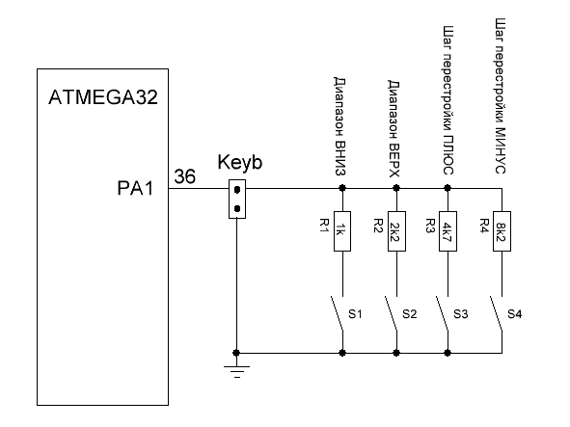

Синтезатор так же позволяет:

- Доступен режим расстройки частоты во время приема.
- Доступен режим расстройки частоты во время передачи.
- Отслеживание режима MultiRx (второе радио)
- Дополнительное управление частотой в режиме MultiRx с помощью энкодера
- Отслеживается режим Split с возможностью работы на разнесенных частотах.
- Контроль состояния КСВ в антенне и коррекция мощности через Drive.
- Шаг перестройки энкодером соответствует установленной в программе PowerSdr
- Доступны AM и FM режимы модуляции.

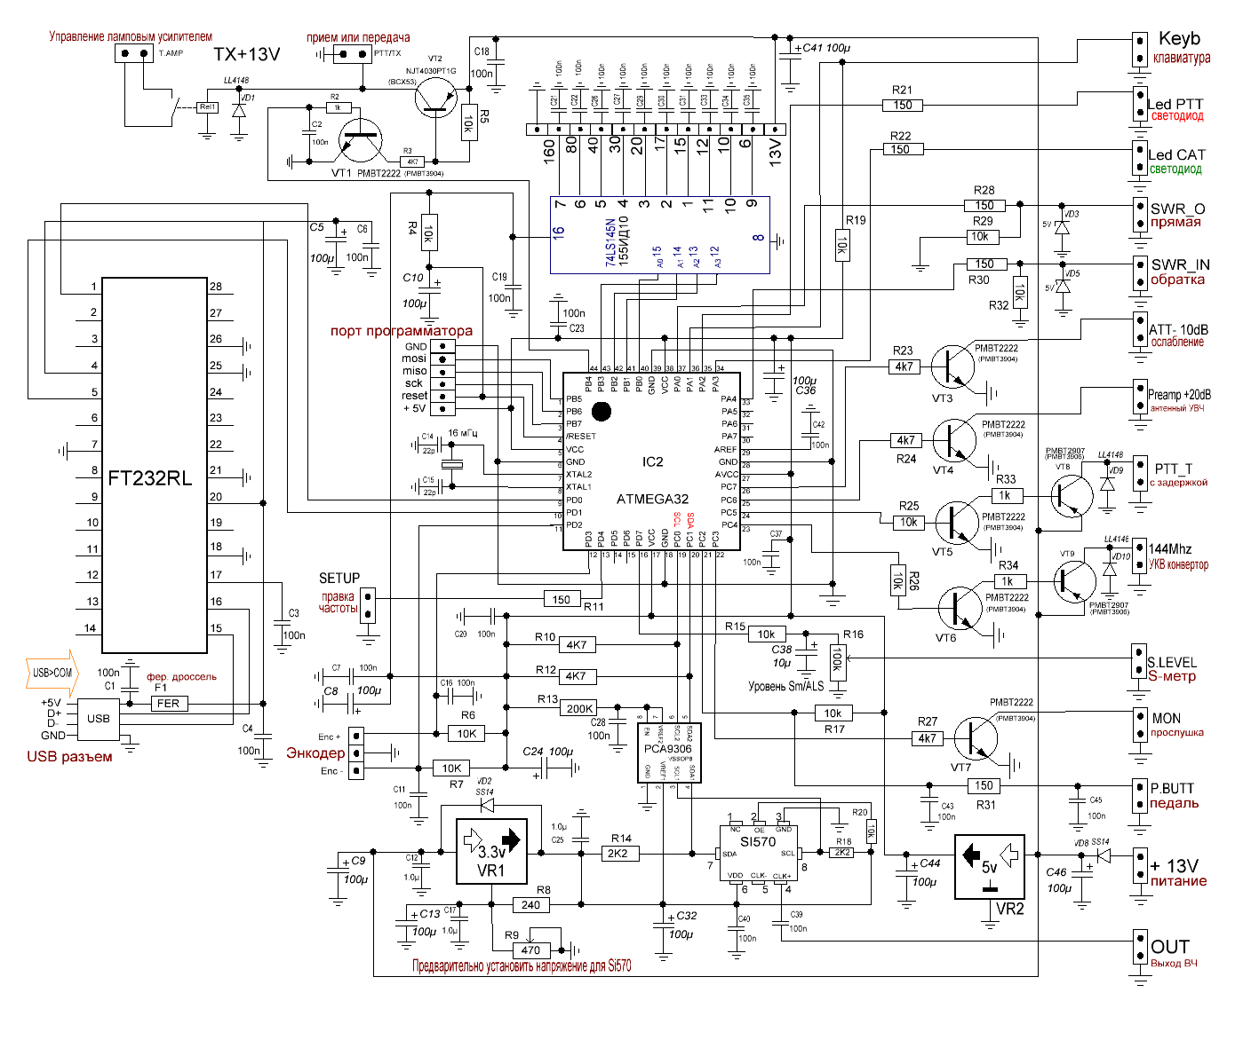
http://ut3mk.at.ua/forum/2-78-6624-16-1358528955

Подключение синтезатора к компьютеру производится через USB кабель. Этот стандартный кабель переходник используемый для подключения принтеров к компьютеру. Обработка компьютерных данных начинается с микросхемы FT232RL. Она выполняет роль преобразователя данных USB протокола в RS232 для дальнейшей обработки в процессоре Atmega32.
Генерируемая синтезатором частота в четыре раза выше отображаемой на PowerSdr.
В синтезатора предусмотрена аппаратная сдвижка частоты при приеме и передаче - TX\RX. В режиме передачи синтезатор генерирует частоту в четыре раза больше отображаемой на шкале программы, а в режиме приема происходит еще прибавление к ней учетверенного значения ПЧ (9000Гц). Это важно тем, кто пожелает произвести замеры ее частотомером.
Все математические операции возложены на процессор Atmega32. На данный момент
этот процессор не является «шедевром», но нас он вполне устраивает.
Алгоритм прошивки процессора выполнен по принципу полу-ведущего устройства.
Это говорит о том, что синтезатор ничего не сделает пока ему не «прикажет» программа PowerSdr. Но при этом, все установочные команды генерируют сам синтезатором.
При такой архитектуре полностью исключены самовольные (ошибочные) операции в синтезаторе.
Используемая микросхема Si570 в качестве перестраиваемого генератора может быть разной структуры и типа. Что бы посмотреть тип микросхемы, надо перейти по ссылке и
ввести данные своей микросхемы:
http://www.silabs.com/products/clocksoscillators/Pages/OWUPartNumberUtility.aspx
На последующих картинках видны последовательные шаги анализа этой микросхемы.
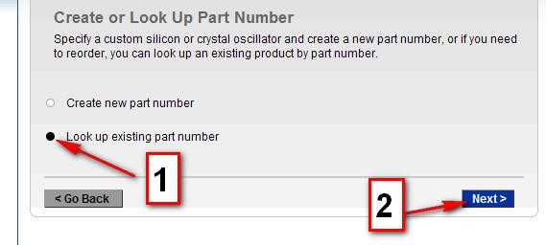

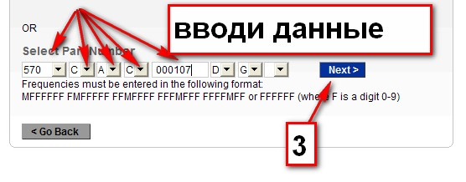

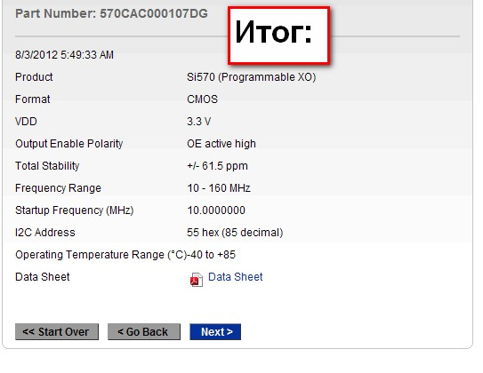
Из итоговой таблицы видно, что помимо границ генерируемой частоты, есть еще и напряжение ее питания. Поэтому в синтезаторе предусмотрен регулируемый источник питания для этой микросхемы. Для CMOS серии оно составляет 3.3Вольта.
Процессор Atmega32 питается от своего 5В. стабилизатора. Для адаптации логических уровней 5V процессора с 3.3V микросхемой Si570 используется PCA9306. В принципе, для CMOS Si570 эту микросхему можно заменить на два проходных ограничивающих резистора номиналом 2к2 по шине I2C между ножками PC0(19) и SCL2(6), PC1(20) и SDA2(5) . Но если Si570 LVDS с питанием 2.5В и ниже, то обязательно необходимо устанавливать PCA9306. Печатная плата проектировалась таким образом, что возможен вариант установки любых серий Si570.
Для управления внешними узлами предусмотрена гибкая схема (печатка) позволяющая моделировать на свое усмотрение по портам:
ATT- 10dB, Preamp +20dB, PTT_T, 144 мГц, MON.

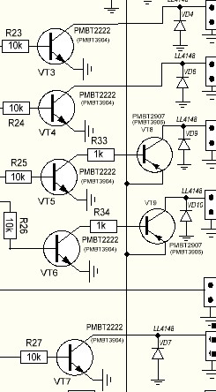
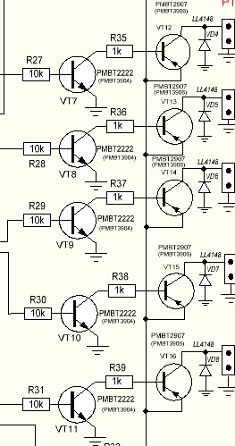

Если вам понадобится управление низким уровнем (земля) то выходной транзистор 2907 (3906) не устанавливается, а вместо него запаиваются SMD перемычки. При желании управлять высоким (+15В) уровнем, или подключения внешних обмоток реле, запаиваются эти транзисторы. Это может выглядеть приблизительно так:

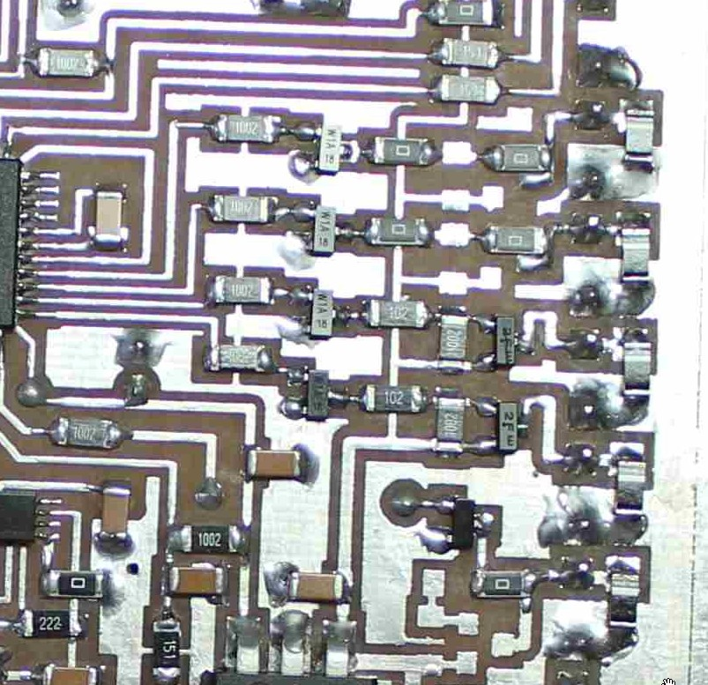

Программирование процессора Atmega32.

В программировании этой микросхемы ничего особенного нет. Для этого нам понадобиться компьютер с портом LPT или COM. Если их нет, придется делать переходники USB<>LPT или USB<>COM. Но все не так просто как сказано!!!
Все переходники используют те же процессора, а их так же надо будет программировать.
Вот и получается - замкнутый круг. Проще и дешевле отыскать «соседа» с компьютером у которого есть такие порты. Советовать приобрести программатор я не буду – это не копеечный товар. Предположим, что порт найден. Теперь остается изготовить сам программатор. Не пугайтесь – это самое простое, что предстоит изготовить.
http://ut3mk.at.ua/Si570/COM_USB_AT32_SI570_Final_1.hex

Привожу схемы программатора стандарта STK200/300 на LPT порт:
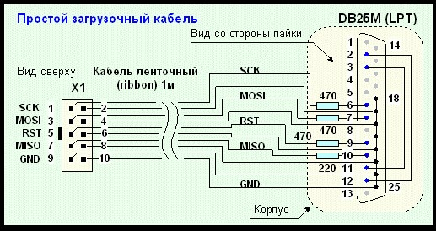

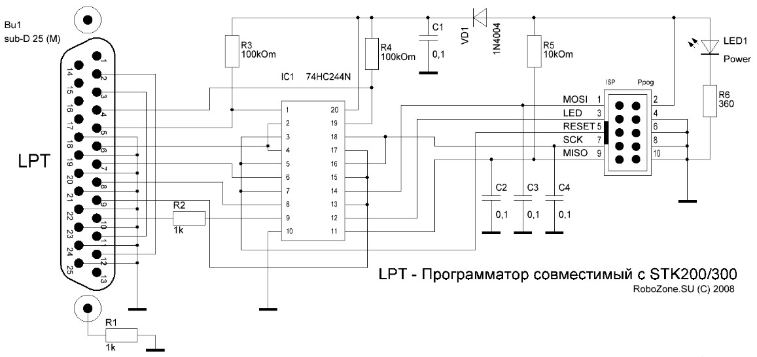

Так же возможно изготовить программатор через СОМ порт. Прилагаемую схему использует Александр US5NCJ для программирования атмеги.

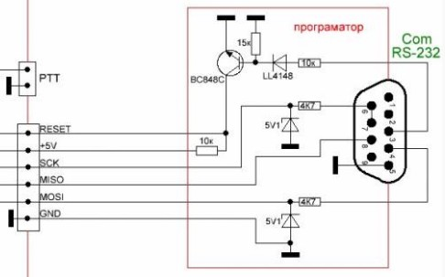
Для заливки прошивки нам понадобится программа. Одна из доступно - бесплатных
программ есть PonyProg2000. Ее последнюю версию можно скачать с родного ей сайта.
http://www.lancos.com/prog.html или здесь http://ut3mk.at.ua/AVR/PonyProg_V207c.zip

Настройки программы для LPT порта:

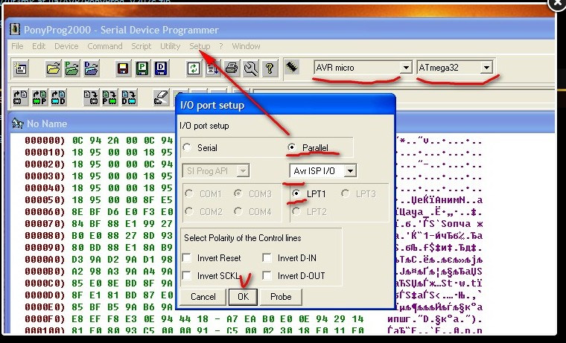

Загрузка самой прошивки в программу.
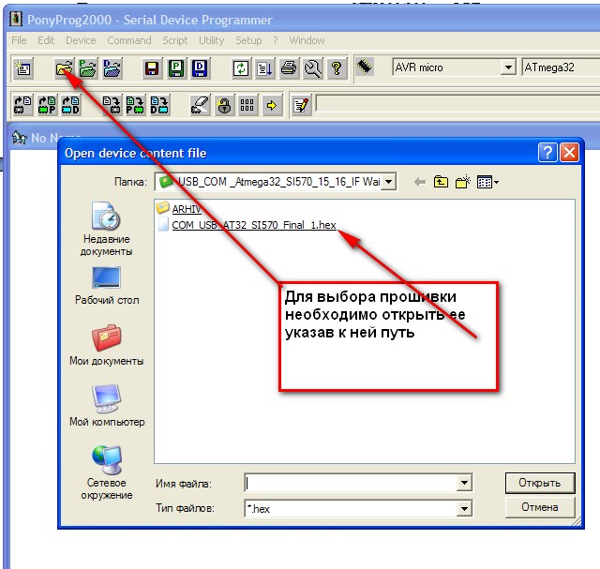

Программирование:
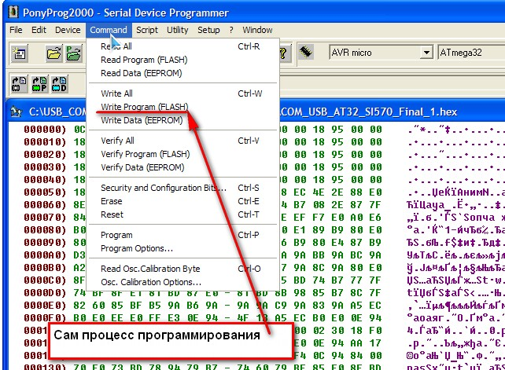

После окончания программирования прошивки нам необходимо не забыть прошить ФЬЮЗЫ - это настройки внутренней конфигурации самого процессора.
Нам необходимо через фьюзы переключить тактовый генератор процессора с внутреннего на внешний кварц. Для этого необходимо зайти в меню фьюзов и сменить птички как на этой картинке и нажать кнопку Write:
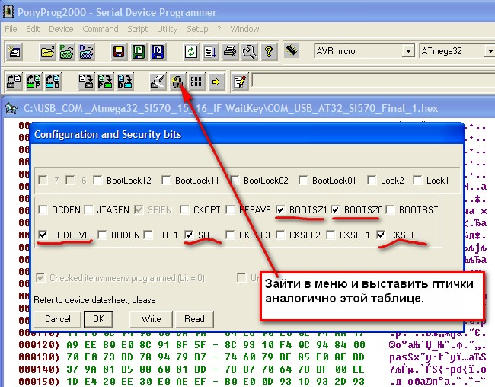
На этом процесс заливки прошивки завершен.
Форум по программированию этого синтезатора: http://ut3mk.at.ua/forum/6-65-1#6067

Подключение синтезатора к компьютеру.

Синтезатор подключается через стандартный кабель. При первом соединение с синтезатором компьютер выдаст сообщение о найденном новом устройстве и последует поиск подходящих драйверов. В новых обновленных операционных системах они присутствуют. Если их нет, то их можно скачать по этой ссылке:
http://ut3mk.at.ua/Si570/USB_Driver_FTDI_TMS_news.rar
http://ut3mk.at.ua/Si570/Driver_Ftdi2008musi.rar
Эти драйвера постоянно обновляются и доступны в интернете для свободного скачивания.
Номер порта определяется в СИСТЕМЕ\ОБОРУДОВАНИЕ\ПОРТЫ

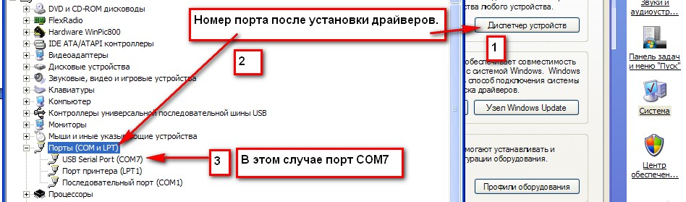

Установка драйвера на этом завершена.
В дальнейшем этот номер порта будет выбираться в меню САТ программы PowerSdr.

Установки номера порта в программе PowerSdr.

Заходим в Setup \ CAT Contron программы PowerSdr. В окошке Port; выбираем новый СОМ порт определившийся в диспетчере устройств. Так же выбираем из всплывающего меню скорость обмена (BAUD) = 57600 и обязательно устанавливаем птичку напротив выбранного порта. На рисунке приведен пример для порта СОМ7. В вашем случае его номер может быть любым свободным на данный момент.

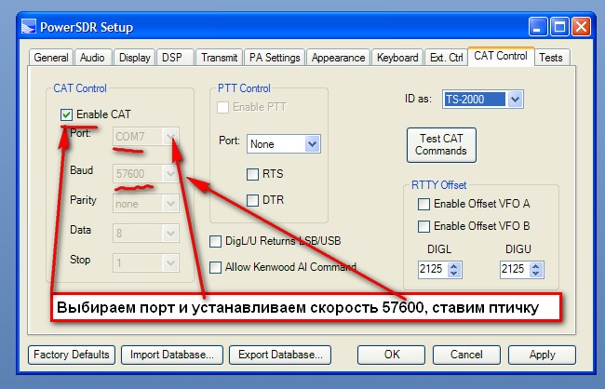

Как только будет выбран ваш порт, установлена скорость и установлена птичка, включенный синтезатор должен произвести обмен с компьютером и установить частоту.
О готовности будет индицировать светодиод установленный на разъеме LedCat.
На этом этапе подключение синтезатора к компьютеру завершено.

Основные настройки программы PowerSdr.
Для этого синтезатора значение ПЧ (IF Hz) равно 9000. Это меню доступно только при установки птички в пункте EXPERT. Так же нам надо изменить номер LPT порта с 378 на 0. Иначе программа PowerSdr , после ее запуска перейдет в режим передачи, о чем будет индицировать нажатием кнопка MOX. Повторите все как на картинке:

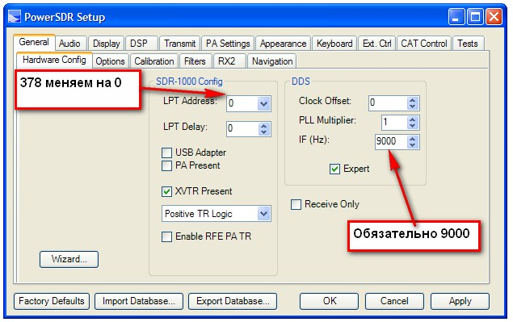

Настройки эквалайзера на передачу

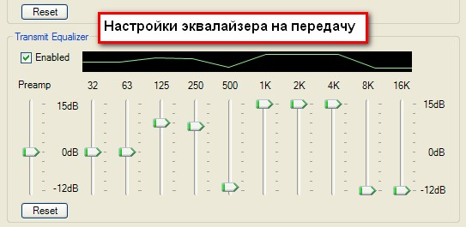

Калибровка частоты синтезатора.
После подключения синтезатора к трансиверу и убедившись, что идет прием эфира,
переходим к установки совпадения генерируемой частоты. Предупреждаю, что в меню Setup программы никаких манипуляций делать не надо. Все сводится к изменению констант непосредственно в самом синтезаторе. Для этого необходимо настроить PowerSdr на частоту эталонных маяков и уже по ним подправить частоту генерации синтезатора. Для примера привожу ряд этих частот:

3.756.000 -"ПИК" (вечер, ночь)
4.996.000 - "ТИК (периодически несущая)
5.448.000 - "ПИК"
7.038.700 - "Д"
8.495.000 - "Ц"
8.494.700 - "Д"
9.996.000 - "ТИК" (периодически несущая)
10.000.000 - (периодически несущая)
10.871.700 - "Д"
10.871.800 - "П"
10.872.000 - "Ц"
13.528.100 - "А"
13.527.700 - "Д"

Для примера возьмем частоту 3.756.000 в диапазоне 80 метров. Этот маяк хорошо слышен в вечернее и ночное время. Устанавливаем на панеле PowerSdr указанную выше частоту.
Спектр этого маяка желает быть лучше. Но все же, его несущий вполне просматривается.
Включаем режим DSB на панеле модуляций. Если принимаемая станция (несущий сигнал) не попадает четко по вертикальной линии нулевой частоты, нам понадобится закоротить штырьки на синтезаторе подписанные SETUP. Следующим шагом вращаем энкодер и совмещаем принимаемую несущую точно по центру красной линии. Шаг перестройки самый мелкий, поэтому запаситесь терпением пока не получите идеальное совпадение. В последней прошивке добавлена эта операция через кнопки. На прилагаемом рисунке показан последний этап этой настройки.

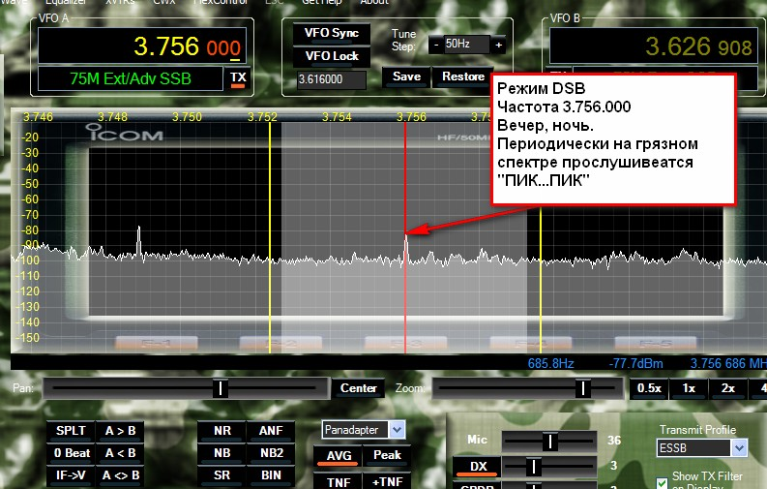

После окончания калибровки необходимо снять перемычку с разъема Setup.
На этом настройка совпадений частоты закончена.

Краткое описание кнопок PowerSdr.

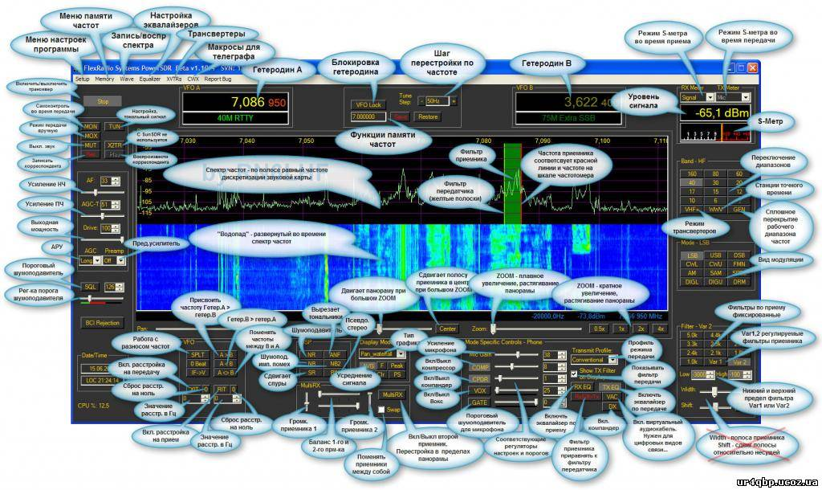
http://www.ut3mk.at.ua/_fr/0/8831734.jpg

Stop/Start - включение/выключение трансивера.
MON - включение/выключение самоконтроля
MOX - включение/выключение передачи
MUT - отключение звука(приглушение)
TUN - режим настройки передатчика(тональник)
X2TR - включение/выключение выхода X2TR
Rec - старт/стоп записи аудио
Play - старт/стоп воспроизведения аудио
AF - уровень громкости
AGC-T - усиление по ПЧ
Drive -регулировка выходной мощности передатчика
AGC - скорость работы АРУ
Preamp - предустановки усиления
SQL - шумоподавитель(цифирки рядом - порог срабатывания), нужен для ЧМ-режима
BCI Rejection - включение дополнительного ФНЧ(не применяется на практике)
SPLIT - работа в режиме SPLIT(RX=VFO A, TX=VFO B )
0 Beat - автоматическая подстройка гетеродина на наилучший сигнал(не используется)
IF -> V - записывает значение ПЧ в VFO(у меня не работает)
A > B - копирует VFO A в VFO B
A < B - копирует VFO B в VFO A
A <> B - меняет VFO A и VFO B
XIT - включение расстройки на передачи
RIT - включение расстройки на прием
NR - DSP-фильтр Noise Reduction
NB - DSP-фильтр Noise Blanker
SR - подавление спуров в канале приема
ANF - нотч-фильтр(вырезает тональники в полосе приема)
NB2 - DSP-фильтр Noise Blanker интерполярный
BIN - кнопка бинаруального звучания, создает эффект объемного звучания в колонках (наушниках)
VAC - активация виртуального аудио кабеля

Более детальное описание самой программы находится в инструкции к трансиверу FLEX5000. Читать только то, что касается самой программы, остальное можно опустить.
http://up.lds.net.ua/dsjquqst2igz.html

Форум с архивами по PowerSdr: http://ut3mk.at.ua/forum/3-6-1
Форум по этому синтезатору: http://ut3mk.at.ua/forum/2-78-1

WWW.UT3MK.AT.UA

